PEMROGRAMAN WEB
Laporan Tugas Pemrograman Web

Dosen Pengampu :
Nurcahya Pradana Taufik Prakisya, S.Kom., M.Cs.



Oleh:
Laila Nailussa’adah
NIM : K3520037
PTIK A
Pendidikan Teknik Informatikan dan Komputer
Fakultas Keguruan dan Ilmu Pendidikan
Universitas Sebelas Maret
2021

Soal
Diberikan sebuah data dalam format array yang memiliki data ukuran (diameter dan tinggi) dari beberapa buah tabung yang isinya sbb : •
- A. 10,30
- B. 15,34
- C. 8.5,27.8
- D. 12.8,17.56
- E. 13.125,15.7
Keterangan :
- 10,30 -> A adalah nama tabung, 10 adalah ukuran diameternya, 30 adalah tingginya.
Buatlah script PHP viewTabung.php untuk mengakomodasi data di atas kemudian munculkan ke browser dalam bentuk tabel sbb:
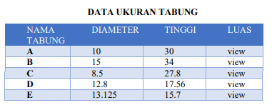
Selanjutnya buat script hitungLuas.php untuk menampilkan luasnya dengan ketentuan sbb: Kolom LUAS pada tabel di atas nantinya berisi text ‘view’ yang merupakan hyperlink untuk melihat luas setiap tabung, yang diarahkan ke http://..../hitungluas.php?n=...&d=...&t=... di mana n adalah parameter untuk nama tabung, d untuk diameternya, dan t untuk tingginya. Sebagai contoh, misal untuk tabung A, maka link view dari baris tersebut diarahkan ke http://.../hitungluas.php?n=A&d=10&t=30. Sehingga ketika link view itu diklik akan memunculkan tampilan sbb:

Langkah-Langkah Praktikum
Sebelum melakukan pengerjaan pada Langkah-langkah praktikum, perlu menyiapkan alat dan bahan yang digunakan, yaitu:
- Laptop/pc
- Visual Studio Code
- Browser
- Xampp (menyalakan apache dan mysql agar kode .php dapat dijalankan)
Berikut Langkah-langkah praktikum
- Membuat script viewTabung.php
- Membuat file baru pada text editor dengan cara File – New File atau CTRL+N, lalu simpan dengan CTRL+S dan menentukan tempat penyimpanan pada OS(C:)/xampp1/htdocs/Tugas05 dengan nama viewTabung.php.
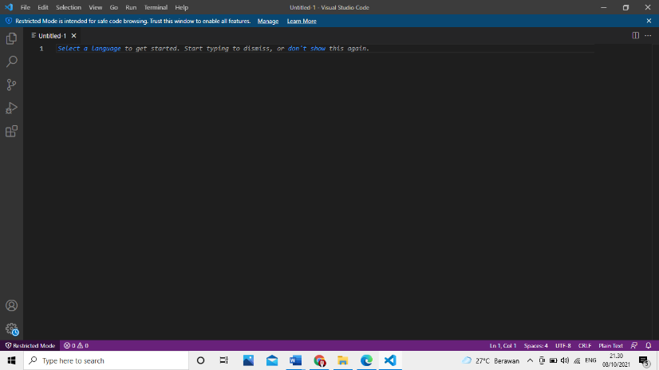
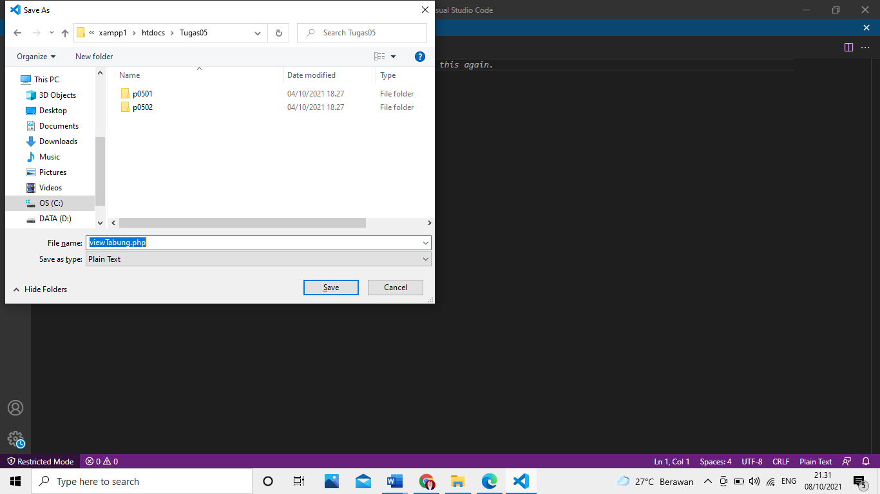
- Menuliskan tag html pada viewTabung.php, maka akan muncul default html.
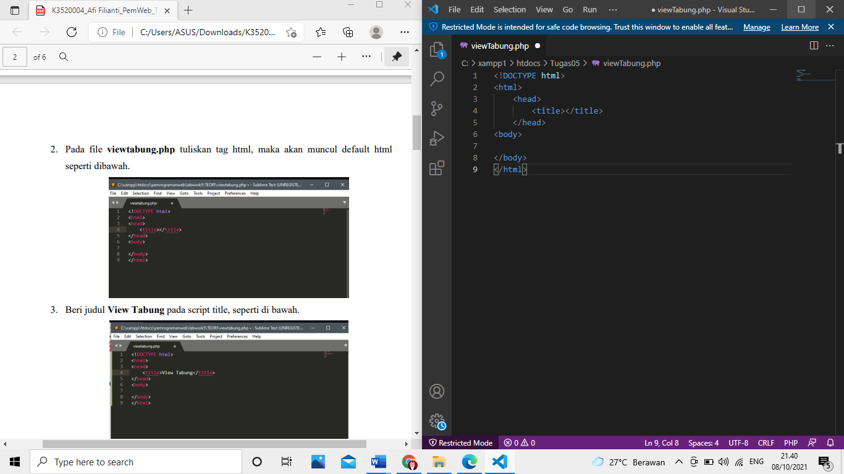
- Beri judul View Tabung pada script title.
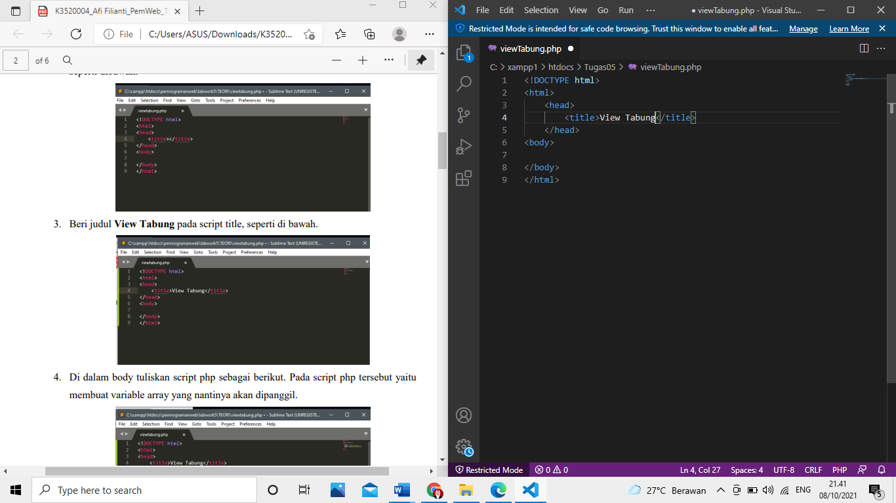
- Didalam body diberikan script heading 1 beri nama View Tabung.
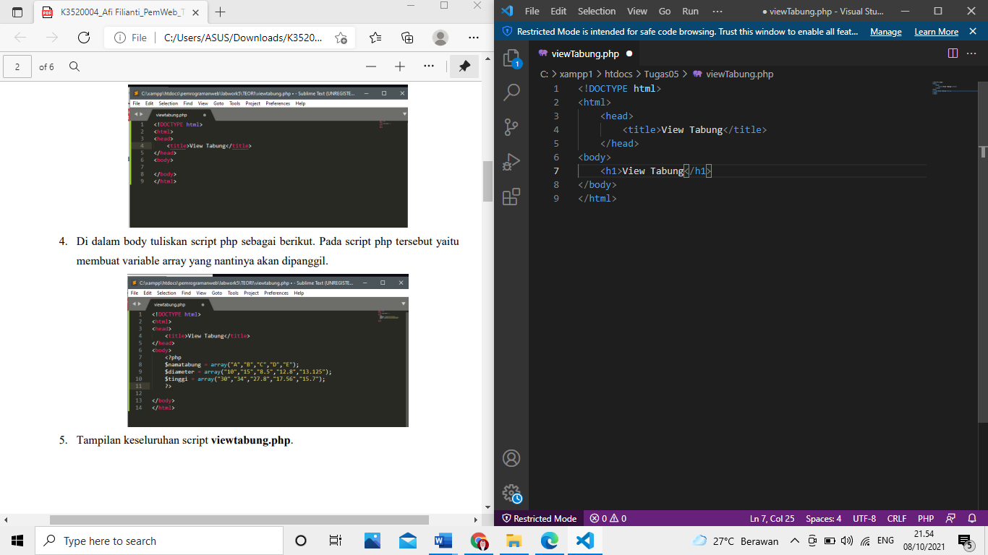
- Kemudian dibawahnya membuat table, pada baris pertama membuat judul yang ada didalam tabel.
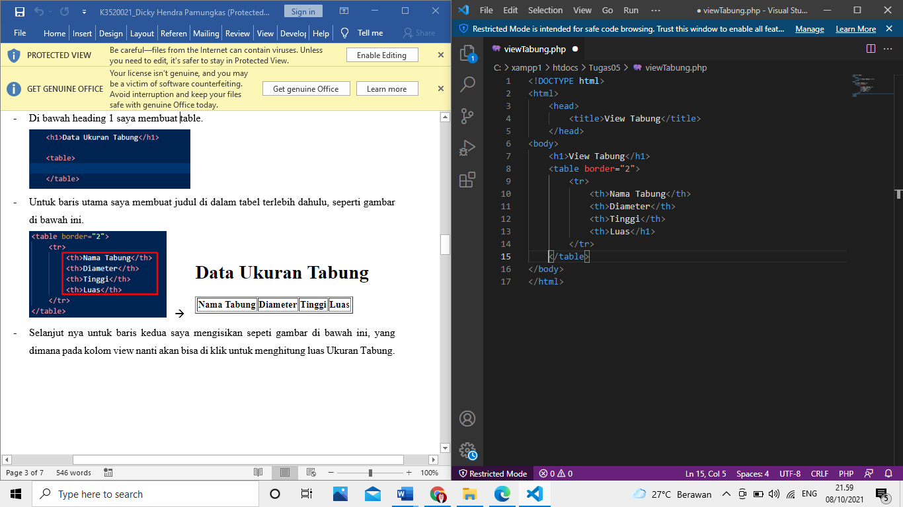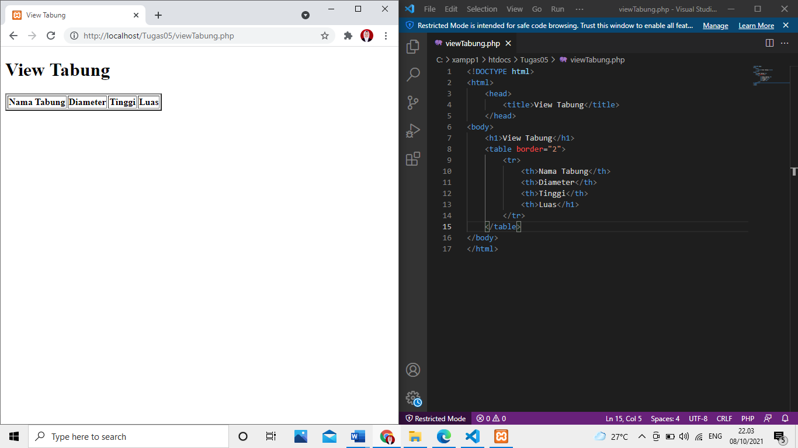
- Pada baris kedua dan seterusnya mengisikan nilai yang sesuai dengan judul yang ada didalam tabel.
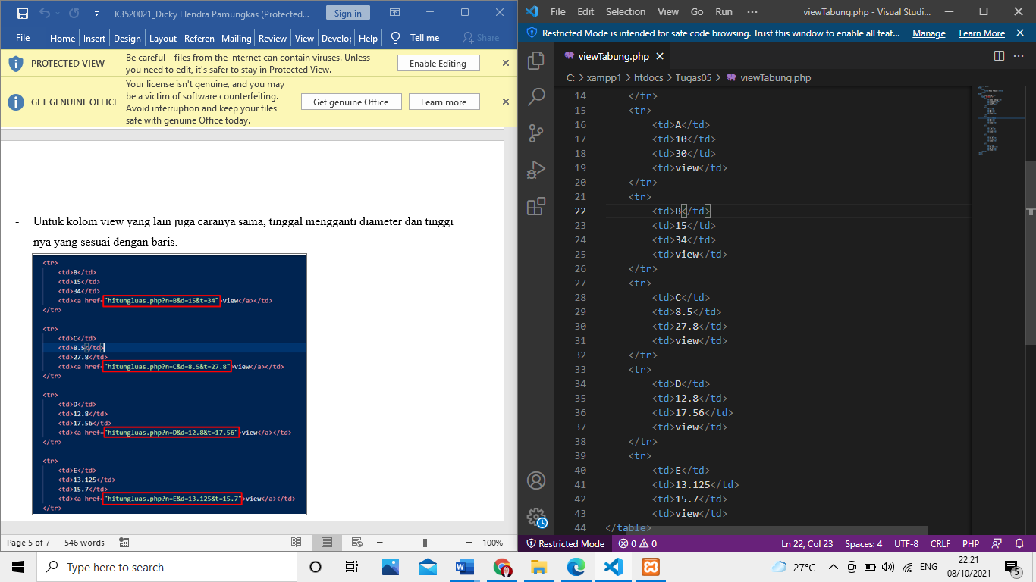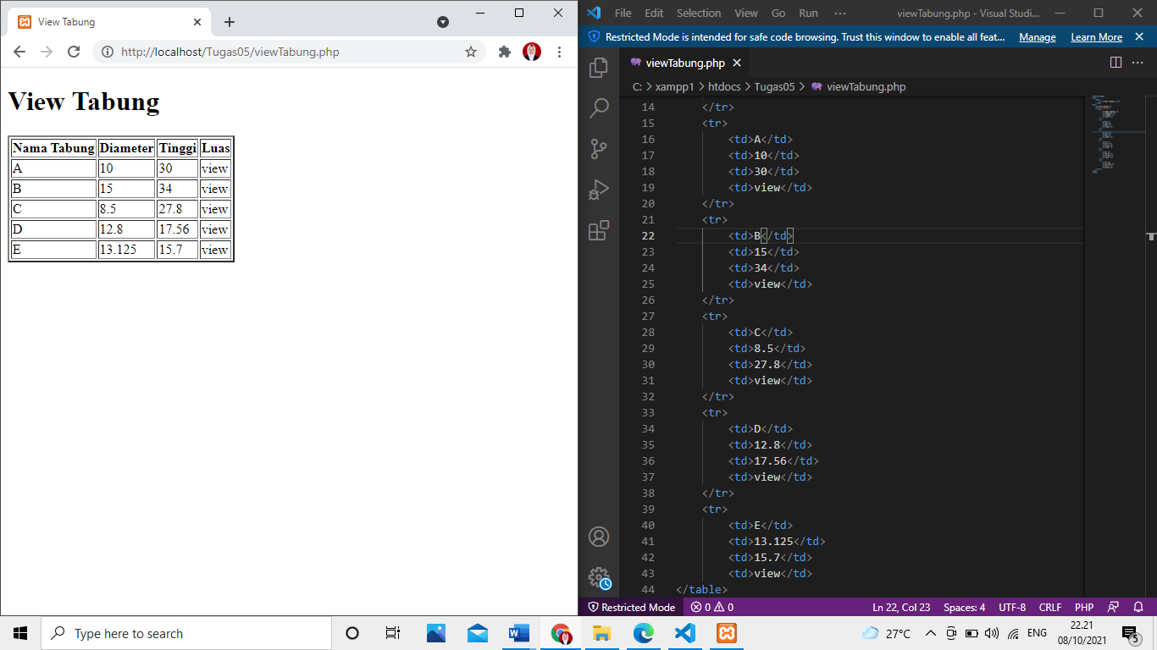
- Kemudian membuat atribut link pada kolom view untuk menghitung ukuran tabung dan akan diarahkan ke http://.../hitungLuas.php?n=...&d=...&t=... n merupakan parameter untuk nama tabung, d untuk diameter, dan t untuk tingginya.
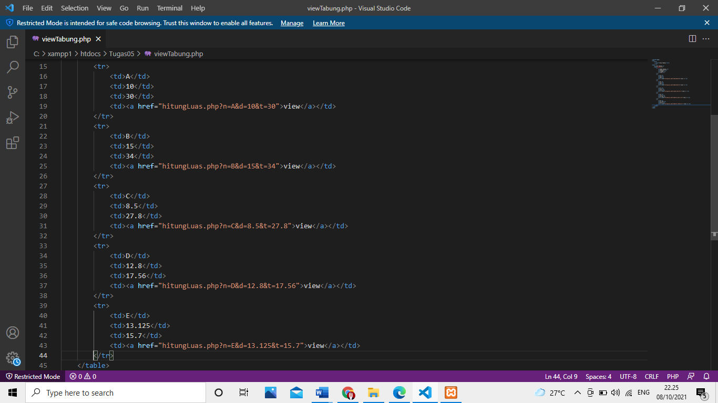
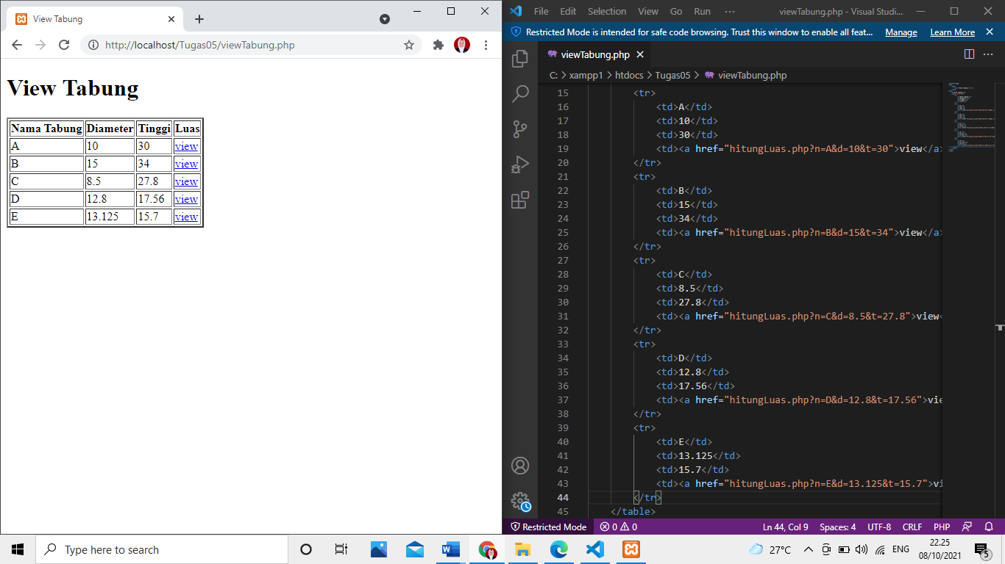
- Membuat script hitungLuas.php
- Membuat file baru pada text editor dengan cara File – New File atau CTRL+N, lalu simpan dengan CTRL+S dan menentukan tempat penyimpanan pada OS(C:)/xampp1/htdocs/Tugas05 dengan nama hitungLuas.php.
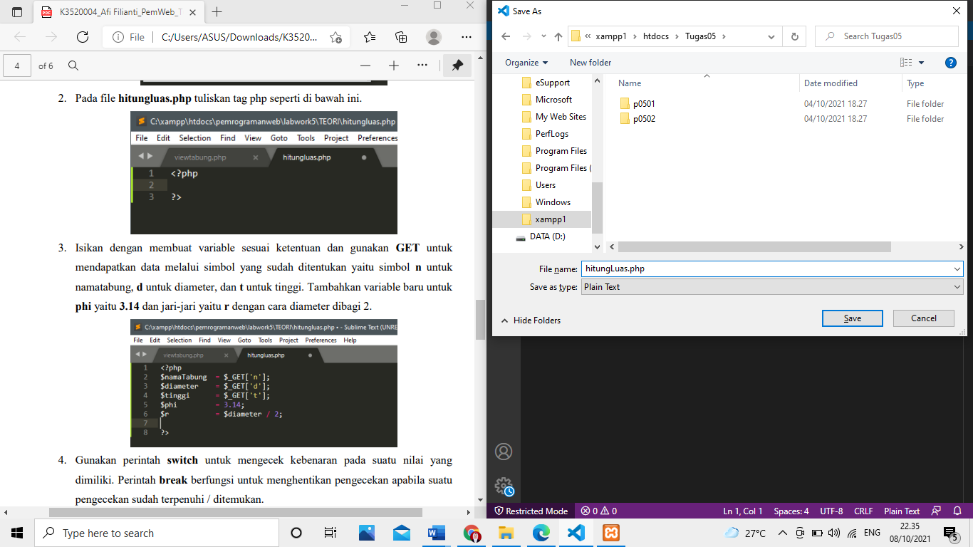
- Menuliskan tag php pada file hitungLuas.php.
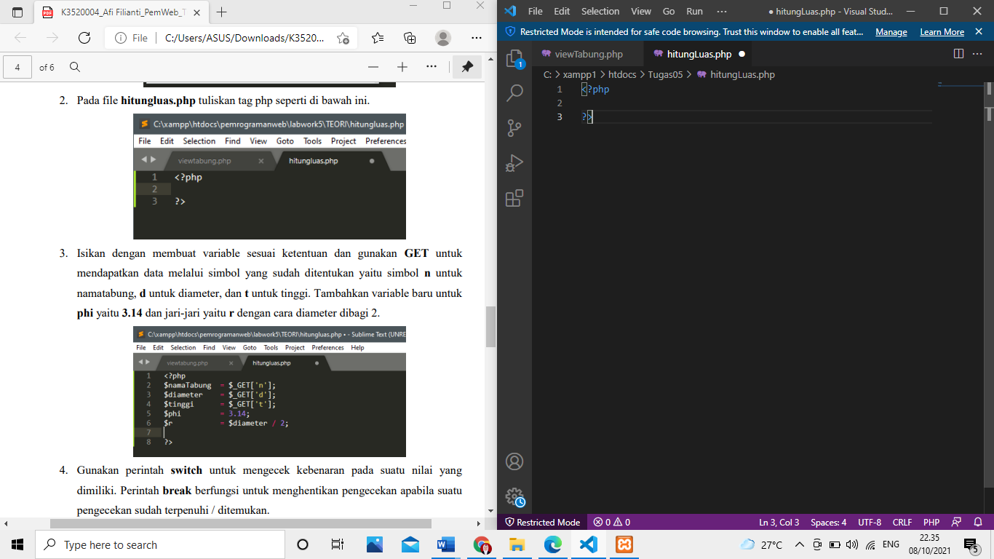
- Isi dengan variable sesuai ketentuan dan gunakan GET untuk mendapatkan data melalui symbol yang sudah ditentukan yaitu symbol n untuk namaTabung, d untuk diameter, dan t untuk tingginya.
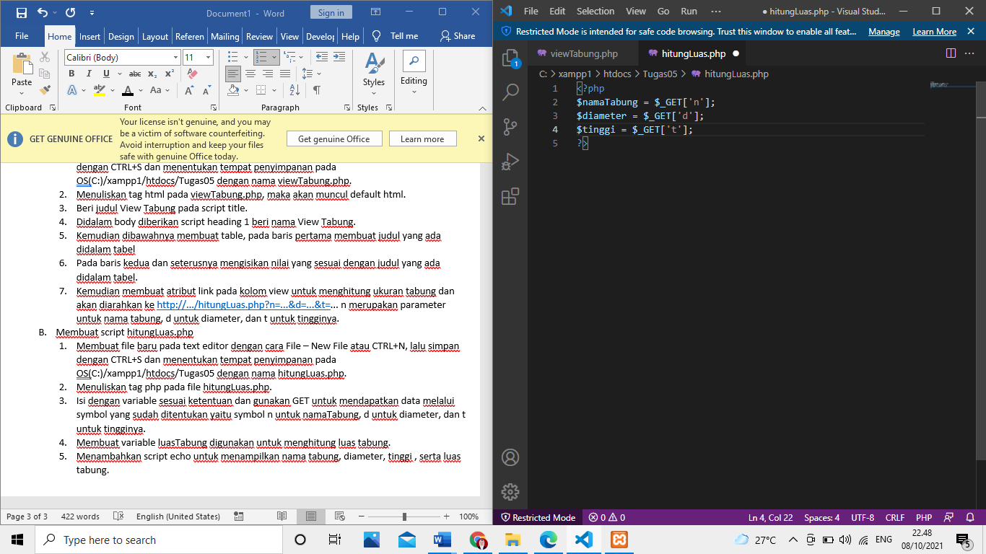
- Membuat variable luasTabung digunakan untuk menghitung luas tabung.
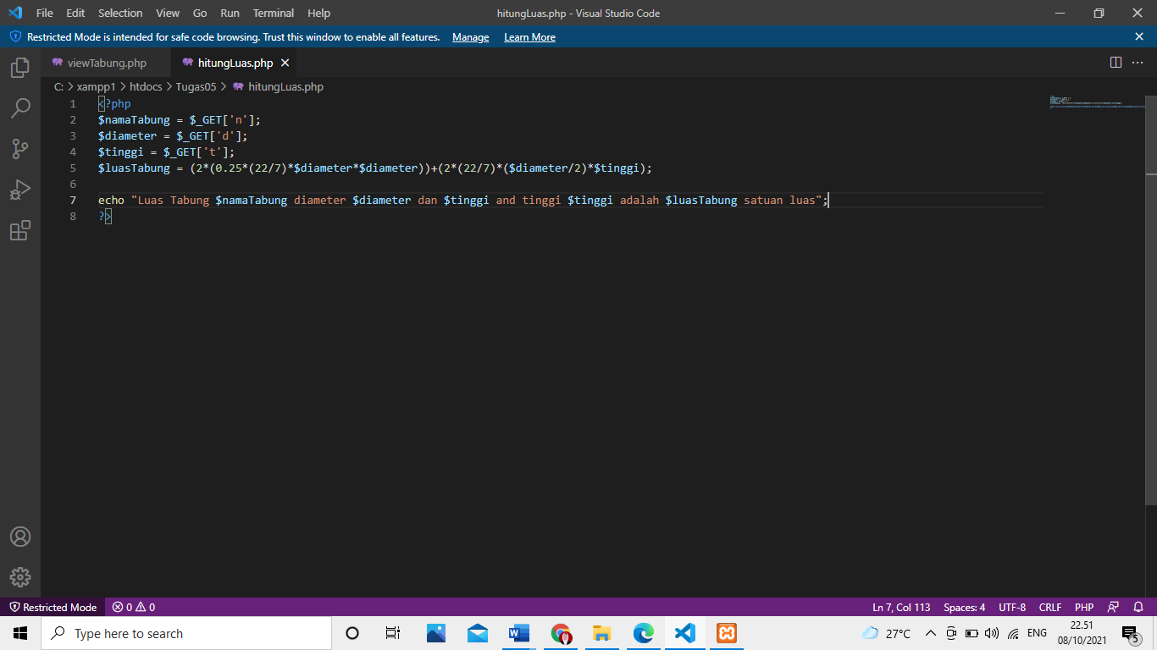
- Menambahkan script echo untuk menampilkan nama tabung, diameter, tinggi , serta luas tabung.

- Menjalankan Script
- Buka browser, kemudian tuliskan alamat “localhost/namafolder” untuk membuka file php.
Disini saya membuat alamat http://localhost/Tugas05/viewTabung.php
Kemudian muncul tampilan seperti dibawah ini

- Klik teks view maka akan menampilkan hasil hitung luas tabung.
Tampilan hasil luas A
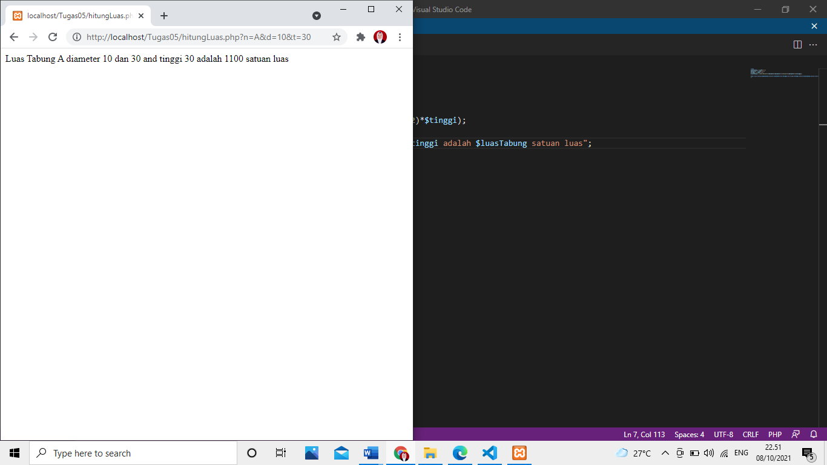
Tampilan hasil luas B
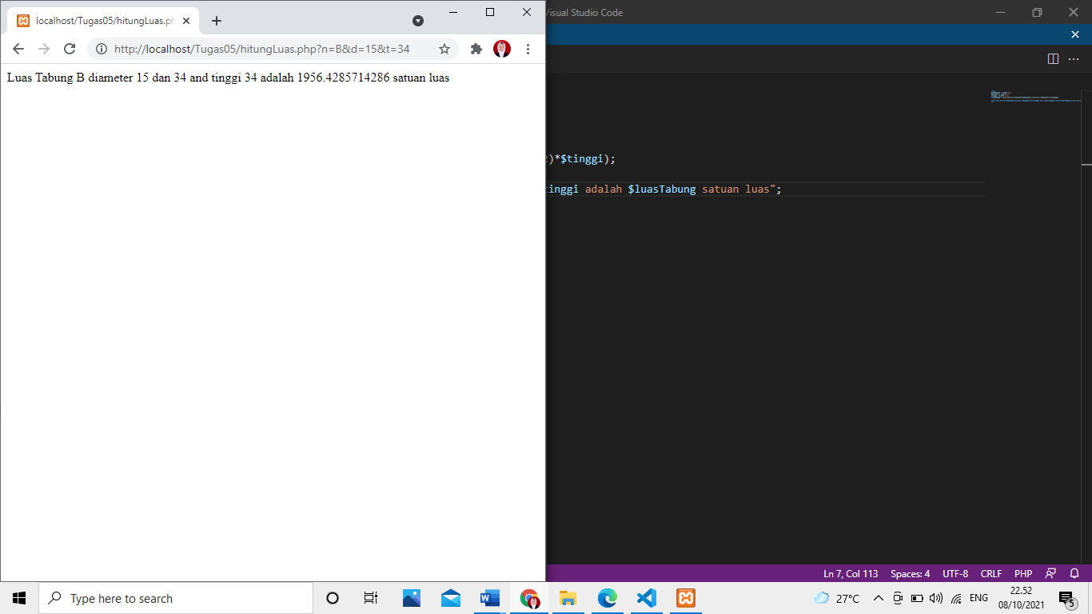
Tampilan hasil luas C
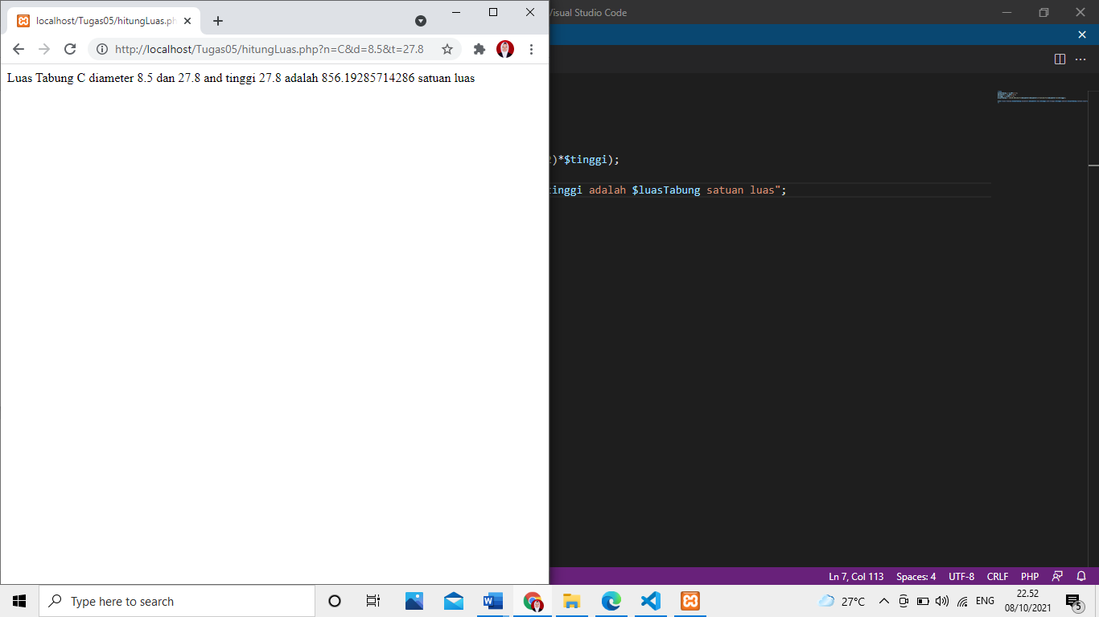
Tampilan hasil luas D
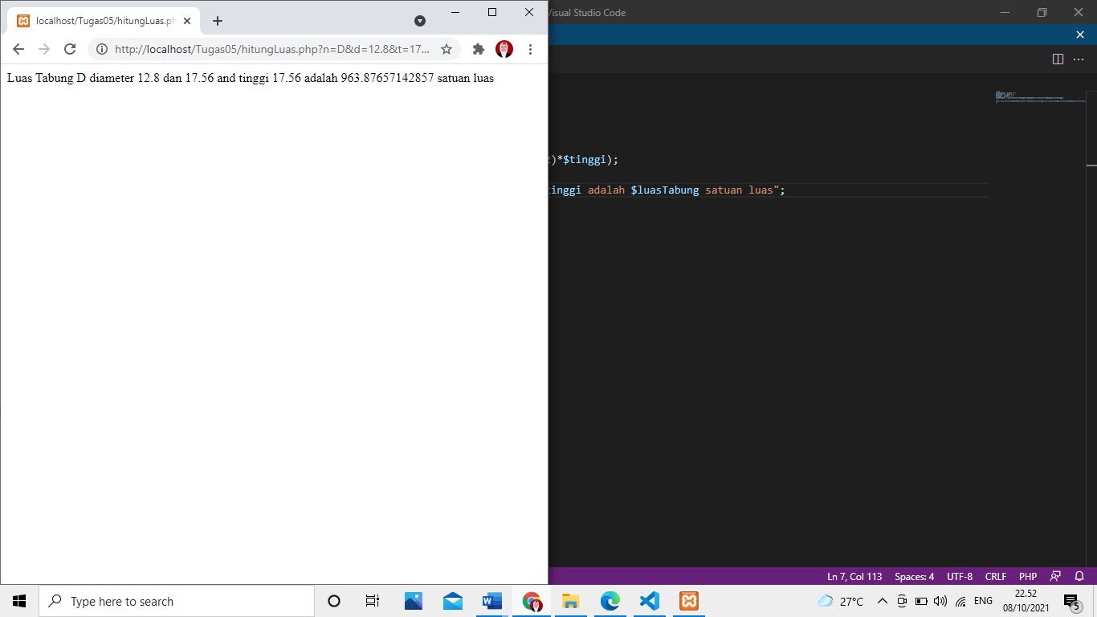
Tampilan hasil luas E
